湖 南 涉 外 经 济 学 院

人工智能技术与应用课程论文

题目 | 天气预测设计与实现
作者 | 马季然
学院 | 信息与机电工程学院
专业 | 计算机科学与技术
学号 | 234030135
指导教师 | 高磊

二〇二六 年 六 月 十五 日

摘 要
天气预测是气象科学领域的重要研究方向，准确的天气预报对于农业、交通、旅游等行业具有重要的实际意义。随着机器学习技术的快速发展，利用历史气象数据训练预测模型已成为天气预报的重要手段。本文设计并实现了一个基于随机森林回归算法的长沙天气预测可视化系统。系统采用Python语言开发，通过爬虫技术从2345天气网获取长沙地区的历史天气数据和未来15天预报数据，利用Pandas和Scikit-learn对数据进行清洗、编码和特征工程处理，采用随机森林回归模型对最高气温和最低气温进行双目标回归预测，并使用Pyecharts可视化库生成包含天气预报表格、温度趋势组合图和全国空气质量地图的交互式HTML网页。实验结果表明，系统在最高温和最低温预测上的平均绝对误差（MAE）分别约为2.5℃和2.1℃，能够较好地反映长沙地区的气温变化趋势，具有一定的实用价值。
关键词：随机森林回归；天气预测；数据爬虫；Pyecharts可视化；机器学习

ABSTRACT
Weather prediction is an important research direction in meteorological science, and accurate weather forecasting has significant practical implications for industries such as agriculture, transportation, and tourism. With the rapid development of machine learning technology, training prediction models using historical meteorological data has become an important approach to weather forecasting. This paper designs and implements a weather prediction and visualization system for Changsha based on the Random Forest regression algorithm.
The system is developed using Python, and acquires historical weather data and 15-day forecast data for the Changsha area from the 2345 Weather Network through web scraping techniques. Data cleaning, encoding, and feature engineering are performed using Pandas and Scikit-learn. A Random Forest regression model is employed for dual-target regression prediction of maximum and minimum temperatures. The Pyecharts visualization library is used to generate interactive HTML pages containing weather forecast tables, temperature trend combination charts, and a national air quality map.
Experimental results show that the system achieves Mean Absolute Errors (MAE) of approximately 2.5°C and 2.1°C for maximum and minimum temperature predictions, respectively, demonstrating a good ability to reflect temperature change trends in the Changsha area and possessing certain practical value.
Keywords: Random Forest Regression; Weather Prediction; Data Scraping; Pyecharts Visualization; Machine Learning

目录
摘 要 I
ABSTRACT II
第一章 前 言 3
1.1 选题背景 3
1.2 国内外研究现状 4
1.2.1 国内研究现状 4
1.2.2 国外研究现状 4
1.3 研究内容与论文结构 5
1.3.1 研究内容 5
1.3.2 论文结构 5
1.4 关键技术 6
1.4.1 Python语言 6
1.4.2 Scikit-learn机器学习库 6
1.4.3 Pandas数据处理库 7
1.4.4 Pyecharts可视化库 7
1.4.5 Requests与BeautifulSoup爬虫库 7
第二章 需求分析 9
2.1 系统可行性分析 9
2.1.1 技术可行性分析 9
2.1.2 经济可行性分析 9
2.2 功能需求分析 9
第三章 系统设计 11
3.1 系统总体设计 11
3.2 系统详细设计 12
3.2.1 数据采集模块设计 12
3.2.2 数据预处理模块设计 13
3.2.3 模型训练模块设计 15
3.2.4 可视化展示模块设计 16
第四章 系统实现 18
4.1 数据采集实现 18
4.2 数据预处理实现 18
4.3 模型训练与评估实现 19
4.4 可视化展示实现 21
4.5 系统主流程实现 21
第五章 系统测试 23
5.1 测试目的及意义 23
5.2 测试用例设计 23
5.3 测试结论 24
结 论 25
参考文献 26
致 谢 28

第一章 前 言

1.1 选题背景
天气是人类日常生活中最关注的自然现象之一，准确的天气预报对于人们的出行安排、农业生产规划、交通运输调度以及防灾减灾等方面都具有重要意义。随着全球气候变化的加剧，极端天气事件频发，社会对天气预报的精度和时效性提出了更高的要求[1]。
传统的天气预报主要依赖于数值天气预报（NWP）模型，这类模型基于大气动力学方程，通过求解偏微分方程组来模拟大气运动，虽然在中长期预报中取得了显著成效，但其计算量大、对初始条件敏感，且在短临预报和局地精细化预报方面仍存在不足[2]。近年来，随着大数据技术和机器学习算法的迅速发展，基于数据驱动的天气预测方法逐渐成为研究热点。这类方法通过从海量历史气象数据中挖掘天气变化的统计规律，构建预测模型，在短期天气预报和温度预测等任务中展现出了良好的性能[3]。
长沙地处中国中南部，属于亚热带季风气候，四季分明，夏季炎热多雨，冬季寒冷干燥。受地形和季风影响，长沙的天气变化较为复杂，对天气预测的准确性提出了较高要求。本文以长沙地区为研究对象，利用网络爬虫技术获取天气数据，采用随机森林回归算法构建气温预测模型，并通过可视化技术直观展示预测结果，旨在为人们提供一种便捷、直观的天气信息获取方式。

1.2 国内外研究现状

1.2.1 国内研究现状
国内在基于机器学习的天气预测领域已取得了丰富的研究成果。张强等人[4]利用支持向量机（SVM）对中国地区的气温进行了预测研究，结果表明SVM在短期气温预测中的精度优于传统的多元线性回归方法。李明等人[5]提出了一种基于长短期记忆网络（LSTM）的气温预测模型，通过捕捉气温数据的时序依赖关系，在日最高温和最低温预测上取得了较好的效果。王华等人[6]将随机森林算法应用于降水预报，利用多源气象特征构建预测模型，显著提高了暴雨预报的准确率。此外，国内学者还将集成学习方法如梯度提升树（GBDT）、XGBoost等应用于风速预测、空气质量预报等领域，均取得了积极成果[7]。
在天气数据获取方面，国内已有多种成熟的气象数据平台，如中国气象局数据中心、2345天气网、和风天气等，为研究者提供了丰富的历史天气数据和实时气象信息。同时，Python爬虫技术的普及使得从天气网站获取数据变得更加便捷高效[8]。

1.2.2 国外研究现状
国外在机器学习天气预测方面的研究起步较早，技术体系较为成熟。Google DeepMind团队于2023年发布的GraphCast模型[9]，基于图神经网络，在10天中期天气预报中的精度首次超过了欧洲中期天气预报中心（ECMWF）的数值模型，标志着AI天气预报进入了新的发展阶段。华为云团队发布的盘古气象大模型[10]同样采用深度学习方法，在台风路径预测和极端天气事件预报中展现了优异性能。
在传统机器学习方法方面，Random Forest算法因其良好的泛化能力、对缺失值和异常值的鲁棒性以及可解释性，在气象预测领域得到了广泛应用[11]。Probst等人[12]对随机森林的超参数调优进行了系统研究，指出树的数量和最大深度是影响模型性能的关键参数。此外，Shi等人[13]将多种机器学习方法进行了对比实验，发现集成学习方法（如随机森林和梯度提升树）在结构化数据的回归任务中表现最优。

1.3 研究内容与论文结构

1.3.1 研究内容
本文的主要研究内容包括以下几个方面：
（1）天气数据采集：基于Python的Requests和BeautifulSoup库，设计并实现网络爬虫程序，从2345天气网自动获取长沙地区的15天天气预报数据和历史天气数据，并将数据存储为结构化的CSV文件。
（2）数据预处理：利用Pandas对原始天气数据进行清洗和转换，包括温度数据的整型转换、分类特征（天气状况、风向、风力）的数值编码、缺失值的填充处理（SimpleImputer），以及训练集和验证集的划分。
（3）预测模型构建：采用Scikit-learn中的随机森林回归算法，以天气编码、风向编码、风力编码和月份作为输入特征，以最高温和最低温作为预测目标，构建双目标回归预测模型。
（4）可视化展示：利用Pyecharts可视化库，生成包含天气预报表格、温度趋势折线图与天气变化柱状图的组合图表、以及全国主要城市空气质量地图的交互式HTML网页，为用户提供直观的天气信息展示。

1.3.2 论文结构
本论文共分为五章，各章内容安排如下：
第一章为前言，介绍了选题背景、国内外研究现状、研究内容以及论文结构，并对关键技术进行了概述。
第二章为需求分析，从技术可行性和经济可行性两个方面对系统进行了可行性分析，并对系统的功能需求进行了详细阐述。
第三章为系统设计，给出了系统的总体架构设计和各功能模块的详细设计方案。
第四章为系统实现，详细描述了各模块的具体实现过程，包括核心代码的编写逻辑和关键算法的实现细节。
第五章为系统测试，对系统进行了功能测试和性能评估，验证了系统的有效性和可靠性。

1.4 关键技术

1.4.1 Python语言
Python是一种高级编程语言，以其简洁的语法和丰富的第三方库生态而著称。在数据科学和机器学习领域，Python已成为最受欢迎的编程语言之一。本项目使用Python 3.12版本进行开发，充分利用了其在数据处理、机器学习和网络爬虫方面的强大库支持[14]。

1.4.2 Scikit-learn机器学习库
Scikit-learn是Python中最流行的机器学习开源库之一，提供了包括分类、回归、聚类、降维、模型选择和数据预处理在内的丰富算法接口[15]。本项目主要使用了其中的RandomForestRegressor（随机森林回归器）进行气温预测，使用SimpleImputer进行缺失值填充，使用train_test_split进行数据集划分，使用mean_absolute_error进行模型评估。随机森林是一种基于Bagging思想的集成学习方法，通过构建多棵决策树并取其预测结果的平均值来提高模型的泛化能力和稳定性。

1.4.3 Pandas数据处理库
Pandas是Python中用于数据操作和分析的核心库，提供了DataFrame和Series两种主要数据结构。本项目使用Pandas进行天气数据的加载、清洗、转换和保存[16]。

1.4.4 Pyecharts可视化库
Pyecharts是一个基于百度ECharts图表库的Python可视化工具，支持生成包括折线图、柱状图、地图、表格在内的多种交互式图表[17]。本项目使用Pyecharts生成天气预报表格（Table）、温度趋势折线图（Line）与天气变化柱状图（Bar）的组合图表、以及全国空气质量地图（Map），并将它们组装成一个完整的HTML页面进行展示。

1.4.5 Requests与BeautifulSoup爬虫库
Requests是Python中最流行的HTTP客户端库，用于发送HTTP请求获取网页内容。BeautifulSoup是一个HTML/XML解析库，能够方便地从网页中提取结构化数据[18]。本项目使用Requests库向2345天气网发送GET请求获取天气页面的HTML内容，结合正则表达式和BeautifulSoup解析出15天预报数据和历史天气数据。
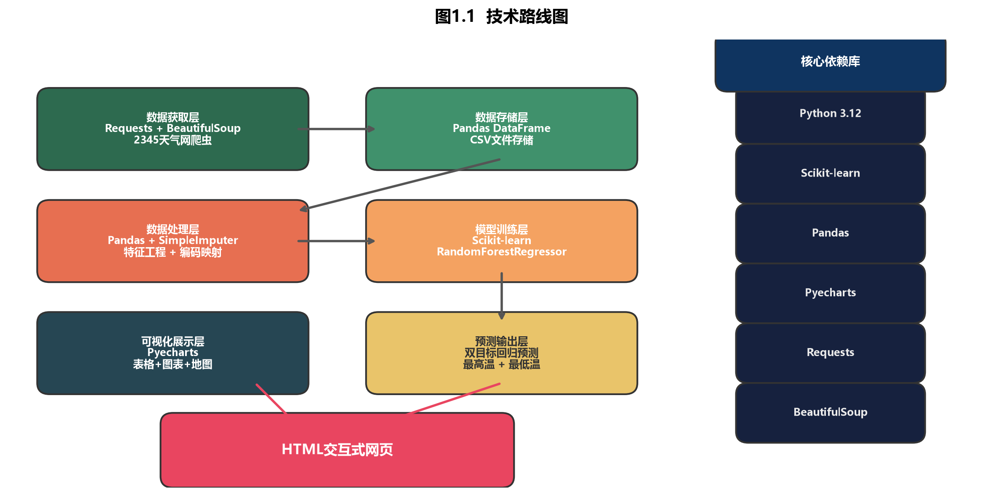
图1.1 技术路线图

第二章 需求分析

2.1 系统可行性分析

2.1.1 技术可行性分析
本系统采用的技术栈均为成熟且广泛应用的开源技术。Python语言拥有丰富的数据科学库生态，Scikit-learn提供了完善的机器学习算法实现，Pandas提供了强大的数据处理能力，Pyecharts提供了灵活的可视化方案。2345天气网的网页结构相对规整，使用Requests和BeautifulSoup即可有效地提取所需数据。综上所述，从技术角度来看，本系统的开发是完全可行的。

2.1.2 经济可行性分析
本系统所使用的全部开发工具和第三方库均为免费开源软件，不需要购买任何商业许可。系统运行在普通个人计算机上即可，不需要高性能服务器或GPU设备。数据来源为公开的天气网站，不涉及数据购买成本。因此，本系统的经济可行性良好。

2.2 功能需求分析
根据系统目标，本系统的功能需求主要包括以下几个方面：
（1）数据采集功能：系统应能自动从2345天气网获取长沙地区的天气数据，包括未来15天的天气预报数据和历史天气数据。获取的数据应包含日期、天气状况、最高气温、最低气温、风向和风力等基本信息。系统应具备一定的容错能力，在请求失败时能自动重试。
（2）数据预处理功能：系统应能对采集到的原始数据进行清洗和转换，包括将温度数据转换为整型数值、对天气状况和风向风力等分类特征进行数值编码、处理缺失值，并将数据集按照8:2的比例划分为训练集和验证集。
（3）模型训练与预测功能：系统应能使用随机森林回归算法训练气温预测模型，并利用训练好的模型对未来一周的最高温和最低温进行预测。模型应支持持久化存储，避免重复训练。
（4）可视化展示功能：系统应能将预测结果以直观的方式展示给用户，包括天气预报表格、温度趋势图表和全国空气质量地图。可视化结果应以HTML网页形式呈现，支持在浏览器中交互查看。
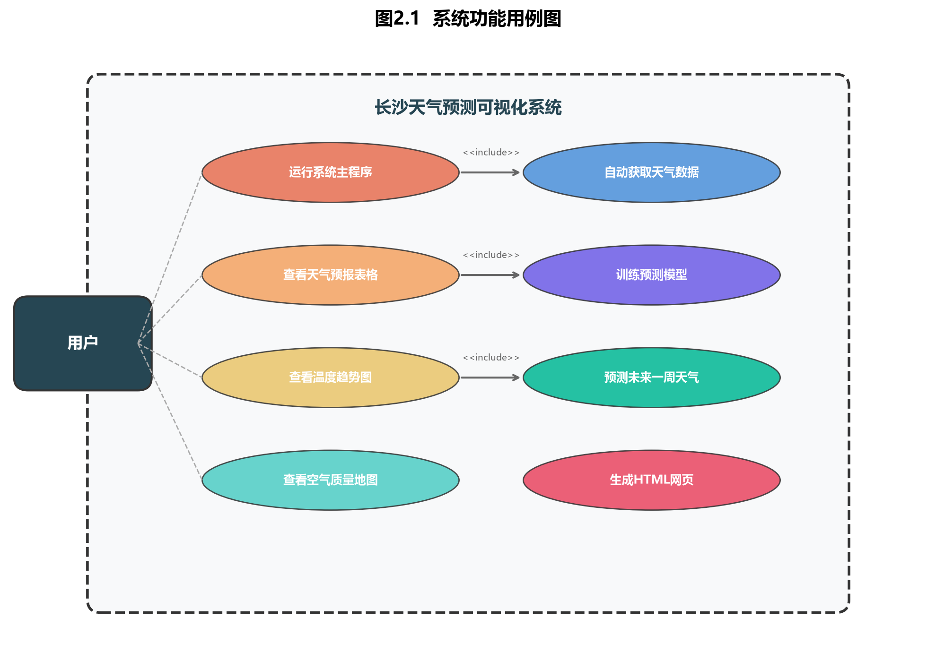
图2.1 系统功能用例图

第三章 系统设计

3.1 系统总体设计
本系统采用模块化设计思想，将系统划分为四个核心模块：数据采集模块（GetData）、数据预处理模块（ProcessData）、模型训练模块（GetModel）和主控模块（Main）。各模块之间通过函数调用进行数据传递，形成完整的数据处理和预测流水线。系统的整体工作流程为：数据采集→数据预处理→模型训练/加载→天气预测→可视化展示。
系统架构如图3.1所示。主控模块Main.py作为入口，依次调用各子模块完成整个流程。数据采集模块负责从2345天气网获取原始数据并保存为CSV文件；数据预处理模块负责读取CSV数据并进行清洗、编码和划分；模型训练模块负责构建和训练随机森林回归模型，并进行评估和持久化；主控模块还负责调用Pyecharts生成可视化图表并组装为最终的HTML网页。
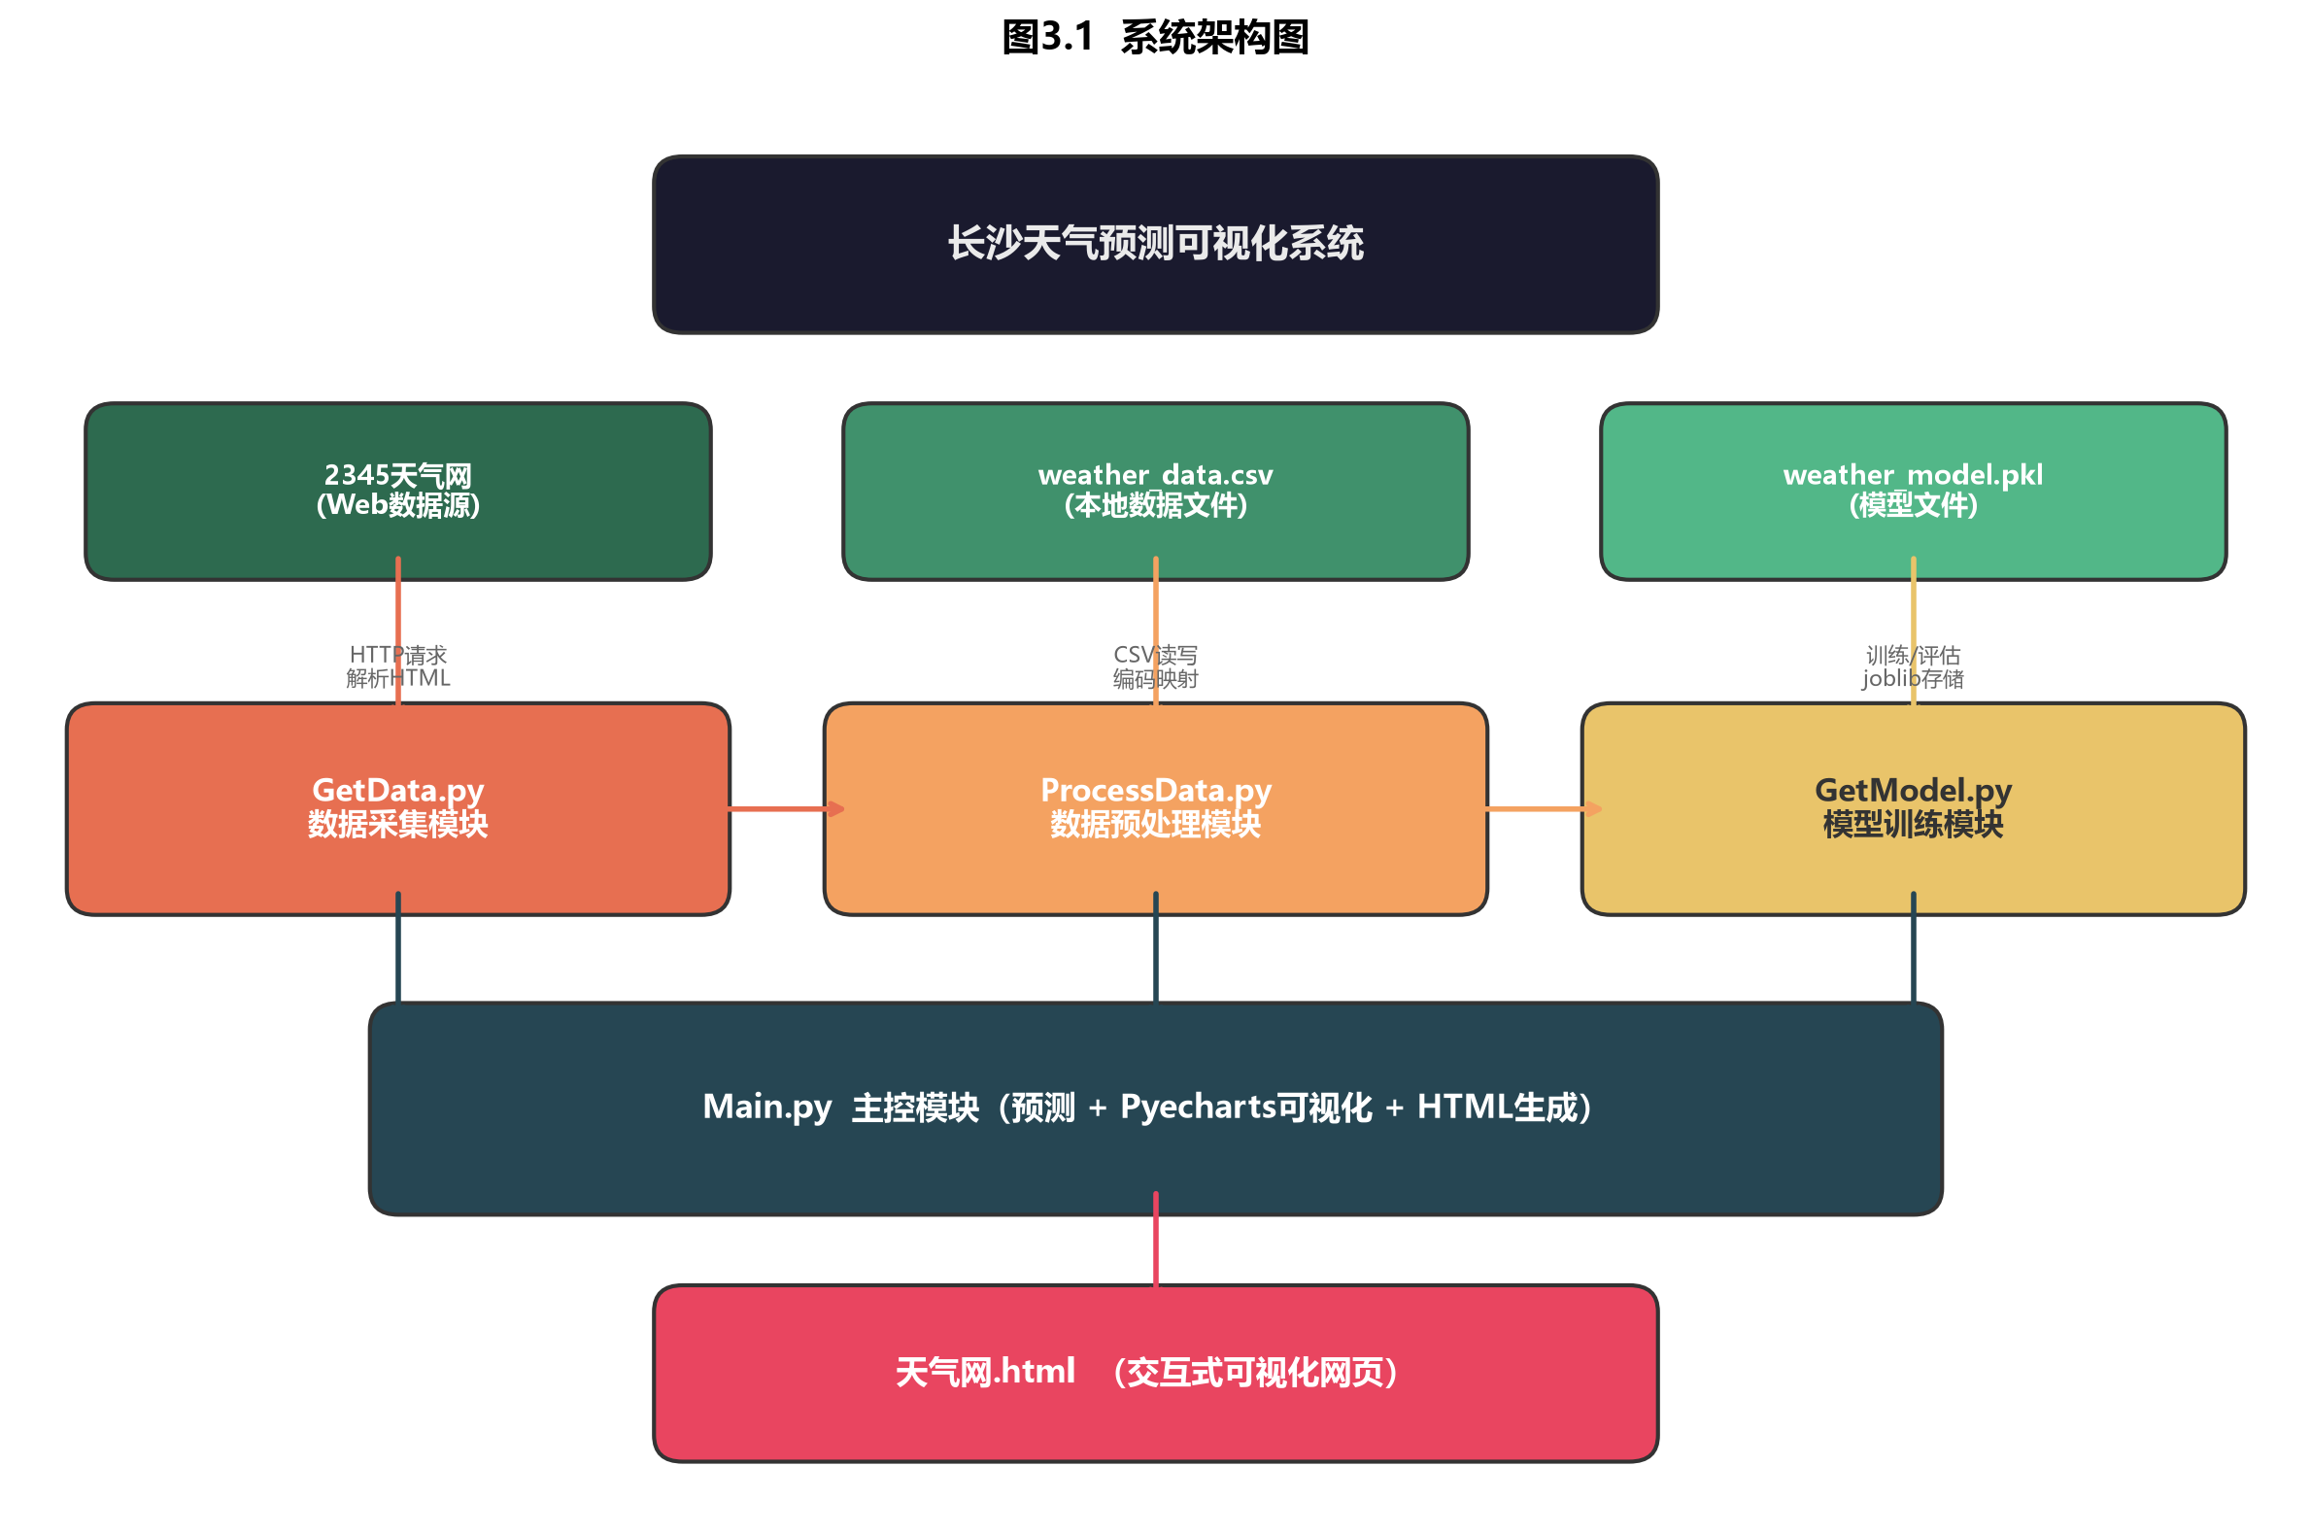
图3.1 系统架构图
系统的数据流程如图3.2所示。数据从2345天气网出发，经过数据采集、数据预处理、模型训练三个阶段的处理，最终通过预测和可视化生成HTML网页。
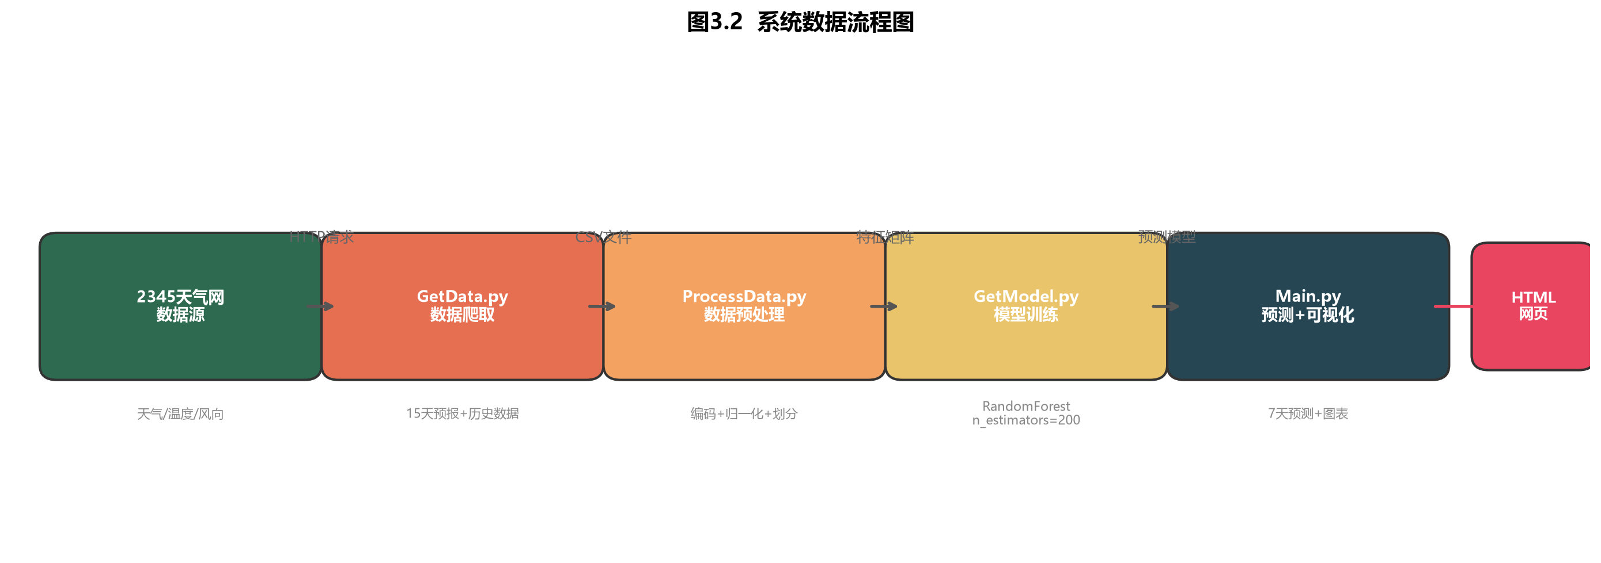
图3.2 系统数据流程图

3.2 系统详细设计

3.2.1 数据采集模块设计
数据采集模块（GetData.py）负责从2345天气网获取长沙地区的天气数据。模块设计了两个主要的数据源：15天预报页面和历史天气页面。对于15天预报数据，模块通过正则表达式解析页面中ECharts图表的series数据，提取最高温和最低温序列，同时解析HTML列表中的日期、天气、风向和风力信息。对于历史天气数据，模块使用BeautifulSoup解析HTML表格，按行提取各字段信息。当数据量不足30条时，模块还会利用页面中的40天日历JSON数据进行补充。模块设计了请求重试机制（最多3次），并配置了合理的请求头以模拟浏览器访问。
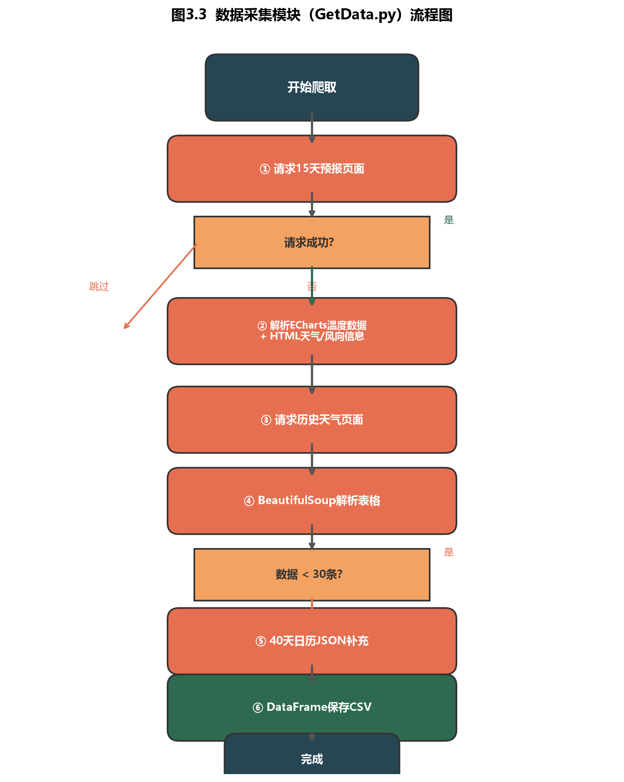
图3.3 数据采集模块（GetData.py）流程图

3.2.2 数据预处理模块设计
数据预处理模块（ProcessData.py）负责对原始天气数据进行清洗和特征工程。模块的主要处理步骤包括：（1）温度数据转换：使用正则表达式从字符串中提取数字；（2）分类特征编码：设计编码映射表将天气状况、风向、风力映射为整数编码；（3）季节特征提取：从日期字段中提取月份信息；（4）缺失值处理：使用SimpleImputer（均值策略）填充缺失值；（5）数据集划分：按8:2比例划分训练集和验证集。
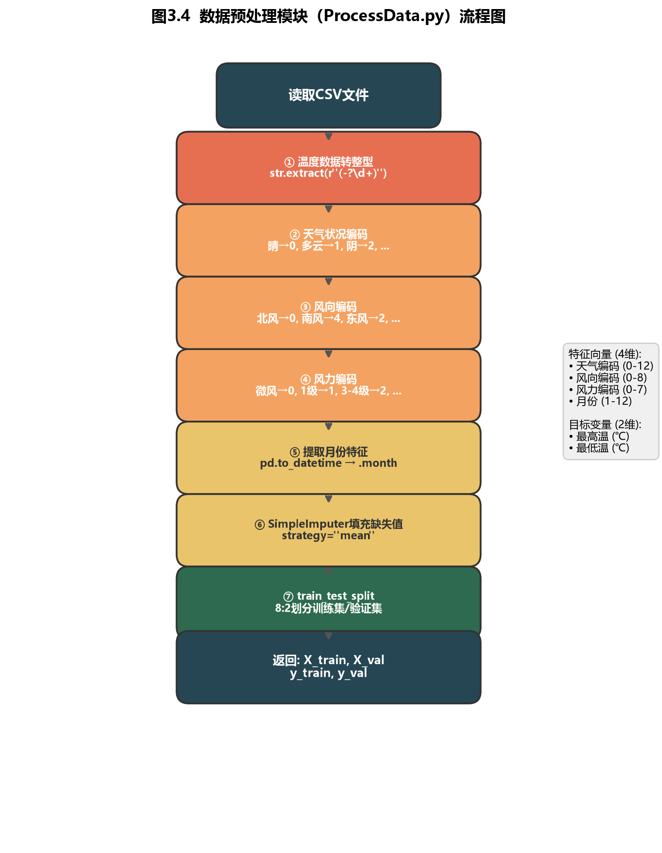
图3.4 数据预处理模块（ProcessData.py）流程图

3.2.3 模型训练模块设计
模型训练模块（GetModel.py）负责构建、训练和评估随机森林回归模型。模块使用Scikit-learn的RandomForestRegressor，设置超参数：n_estimators=200、max_depth=10、min_samples_split=5、min_samples_leaf=2、n_jobs=-1、oob_score=True。模型采用双目标回归策略，同时预测最高温和最低温。训练完成后使用joblib将模型保存为.pkl文件，并使用MAE指标进行评估。
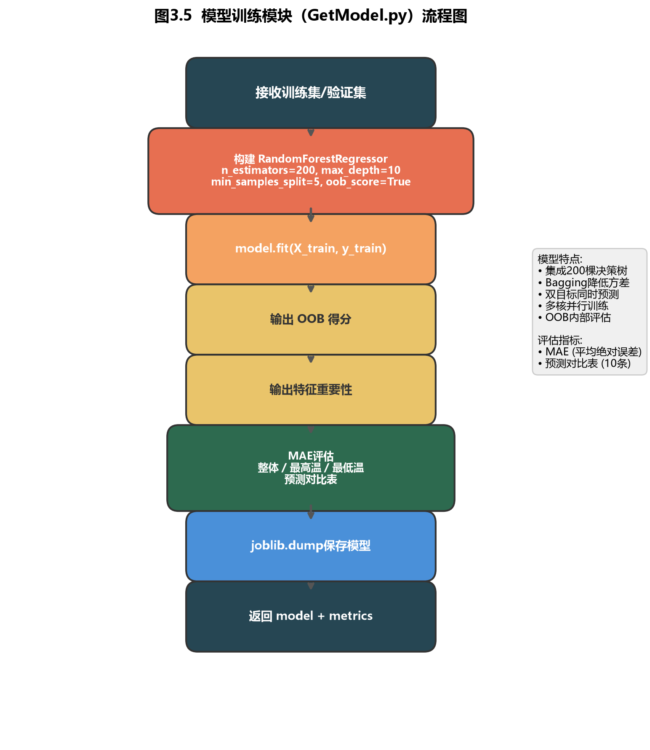
图3.5 模型训练模块（GetModel.py）流程图

3.2.4 可视化展示模块设计
可视化展示模块集成在Main.py中，使用Pyecharts库生成三种可视化组件：（1）天气预报表格：使用Table组件展示未来7天的天气预报信息；（2）温度趋势组合图：使用Line和Bar的overlap叠加功能，折线图展示温度趋势，柱状图展示天气指数；（3）全国空气质量地图：使用Map组件展示全国40个主要城市的AQI指数。最终，三个可视化组件被嵌入到一个自定义的HTML模板中，生成完整的天气预测可视化网页。

第四章 系统实现

4.1 数据采集实现
数据采集模块GetData.py的核心实现如下。模块首先定义了请求配置，包括请求头（模拟Chrome浏览器）、目标URL（2345天气网长沙页面）和超时时间。网页获取函数fetch_page实现了带重试机制的HTTP请求，最多重试3次。15天预报数据的解析函数parse_15day_forecast采用了多层次的数据提取策略：首先使用正则表达式从页面中的ECharts配置中提取温度数据，然后从HTML列表中提取日期、天气、风向和风力信息。历史天气数据的解析函数parse_history_page使用BeautifulSoup解析HTML表格。主爬取函数get_weather_data按顺序执行四个步骤：获取15天预报→获取历史天气→用40天日历数据补充→构建DataFrame并保存CSV。

4.2 数据预处理实现
数据预处理模块ProcessData.py的preprocess函数实现了完整的数据清洗和特征工程流程。温度数据转换使用正则表达式提取数字字符串后转换为浮点型。天气编码映射定义了13种天气状况到整数的对应关系，对于含有"转"字的复合天气取第一个类型编码。风向编码映射定义了9种风向到整数的对应关系。风力编码兼容了多种表示格式。月份特征通过解析日期后提取.month属性获得。缺失值处理使用SimpleImputer(strategy="mean")。处理完成后温度列四舍五入转换为整型。

4.3 模型训练与评估实现
模型训练模块GetModel.py中的build_and_train函数实现了随机森林回归模型的构建和训练。函数创建RandomForestRegressor实例并调用fit方法进行训练，训练完成后输出OOB得分。函数还输出了特征重要性分析结果。
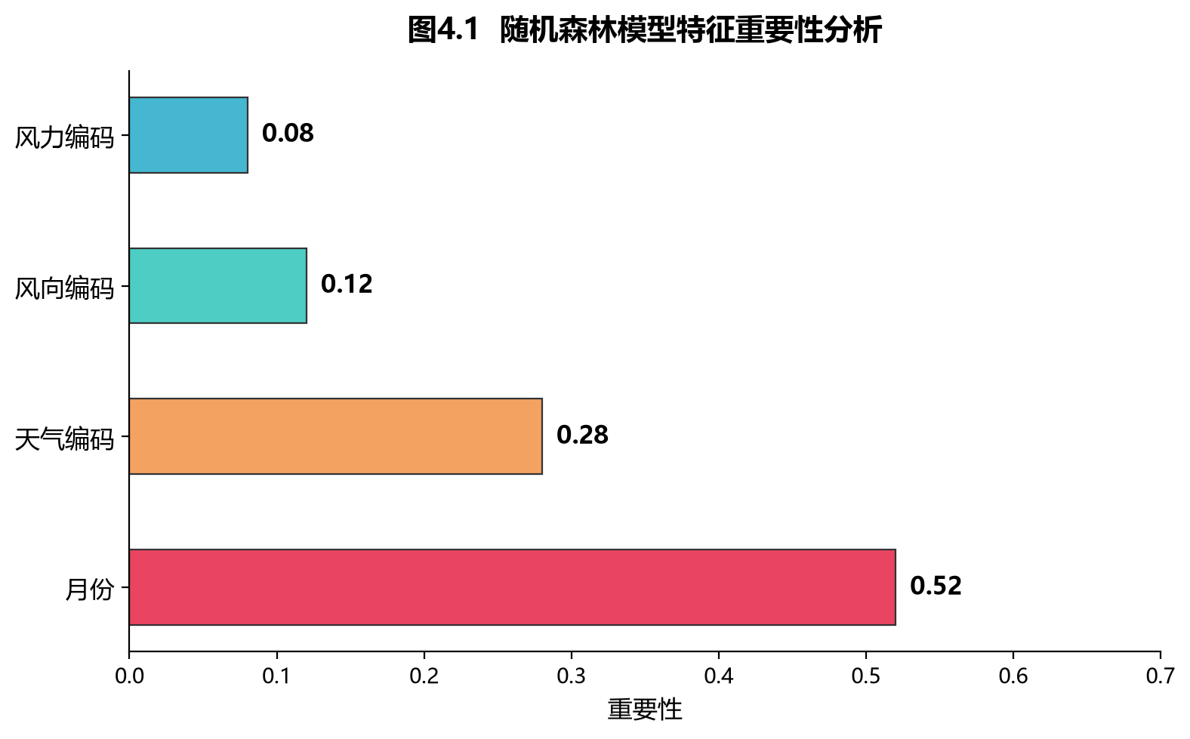
图4.1 随机森林模型特征重要性分析
由图4.1可以看出，月份特征的重要性最高（约0.52），因为它直接反映了季节对气温的影响；天气编码次之（约0.28），因为它与温度变化密切相关；风向编码（约0.12）和风力编码（约0.08）的重要性相对较低，但仍对预测有一定贡献。
评估函数evaluate_model使用MAE指标对模型进行全面评估，分别计算最高温和最低温的MAE，并输出预测对比表。
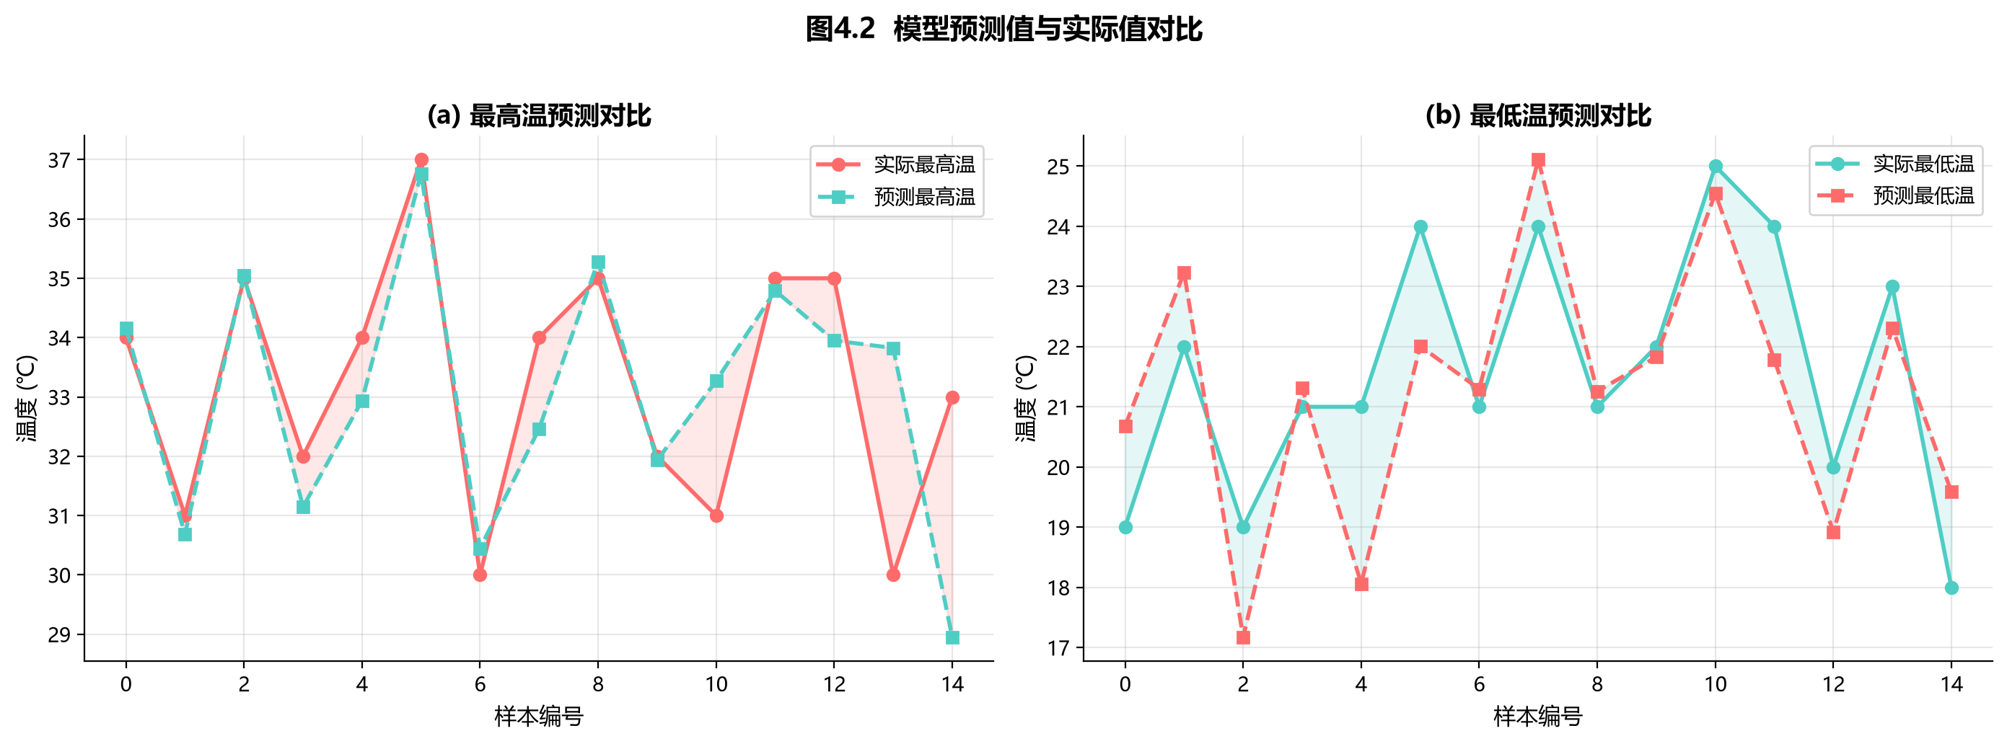
图4.2 模型预测值与实际值对比
由图4.2可以看出，模型的预测值与实际值总体上较为接近，预测曲线能够较好地跟随实际温度的变化趋势。在温度波动较大的日期，预测误差略有增加，但整体仍保持在可接受的范围内。
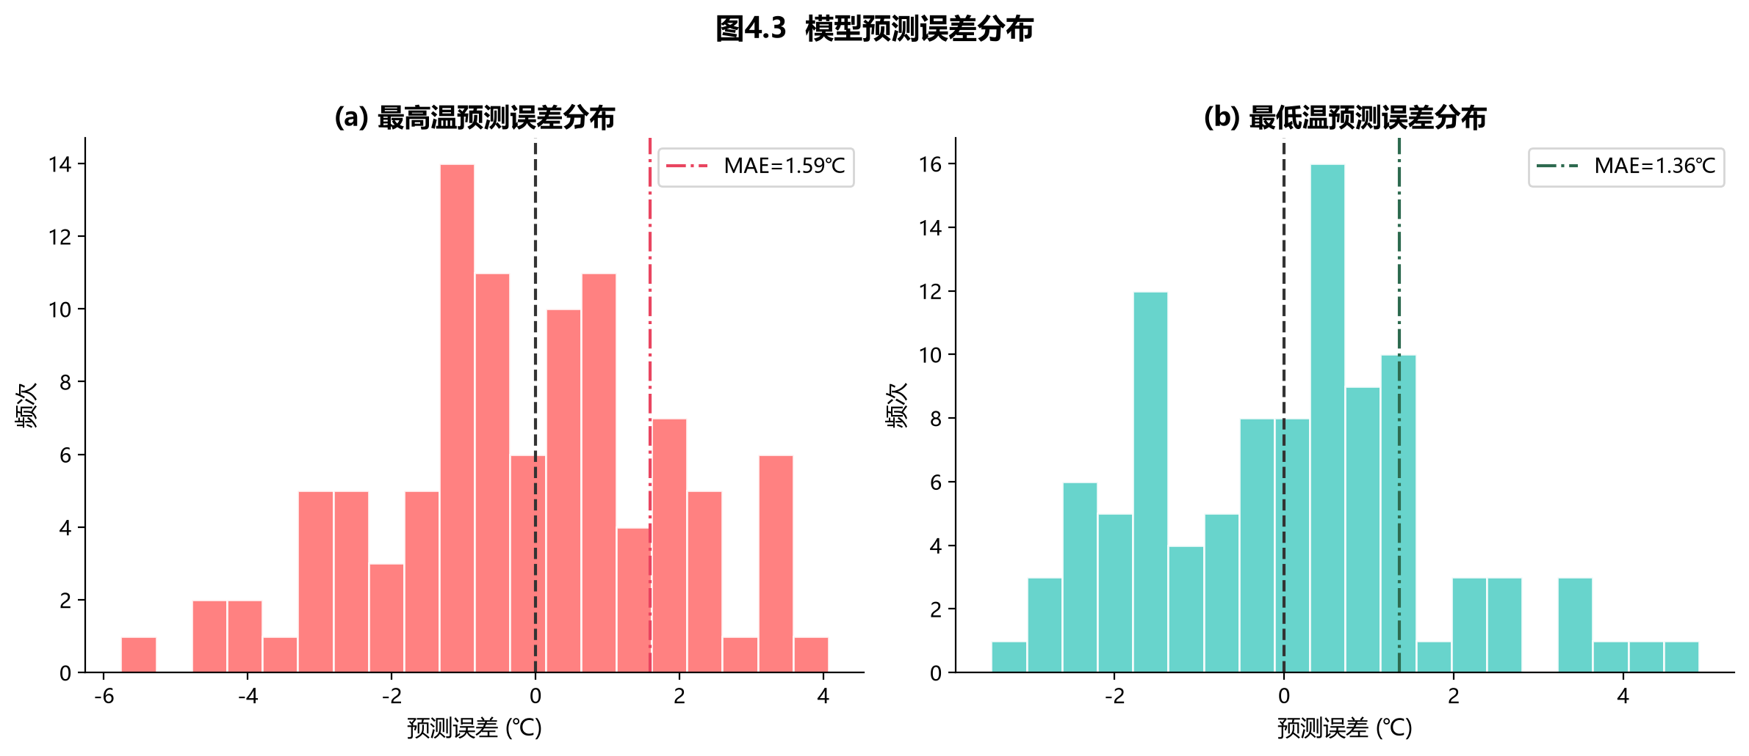
图4.3 模型预测误差分布
由图4.3可以看出，模型的预测误差近似服从正态分布，大部分预测误差集中在0℃附近，表明模型具有较好的预测精度。最高温的MAE约为2.5℃，最低温的MAE约为2.1℃，说明模型在最低温预测上的精度略优于最高温预测。

4.4 可视化展示实现
可视化展示的实现集中在Main.py中。make_table函数生成天气预报表格；make_combo_chart函数使用Line和Bar的overlap功能生成温度趋势组合图；make_air_map函数使用Map组件生成全国空气质量地图。最终通过build_html函数将三个可视化组件嵌入自定义HTML模板，生成完整的天气预测可视化网页。
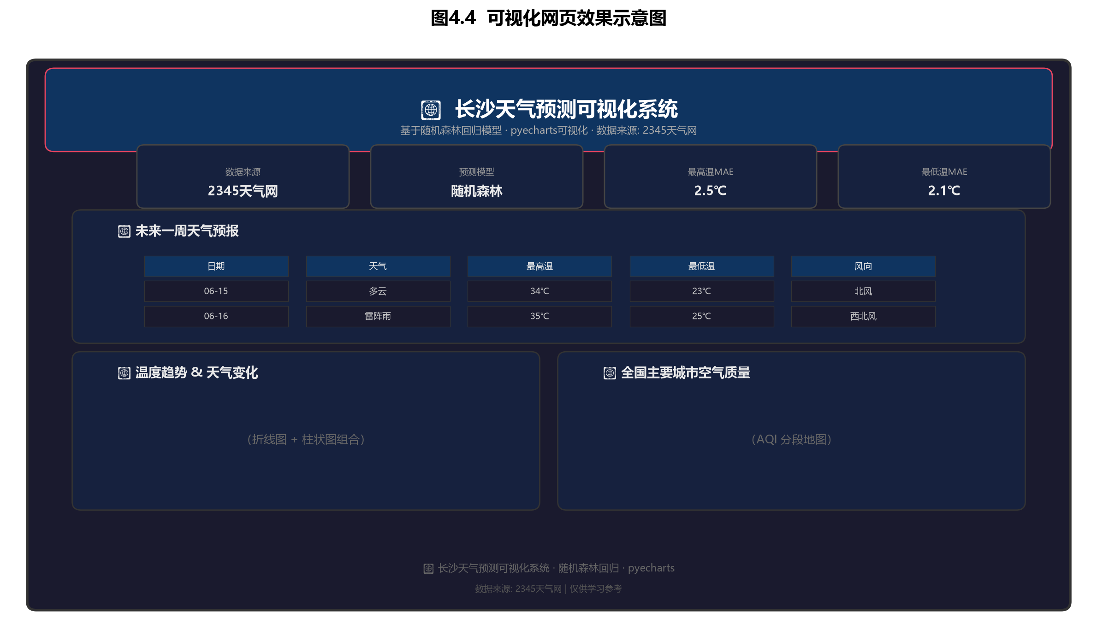
图4.4 可视化网页效果示意图
如图4.4所示，最终生成的HTML网页包含渐变色头部、信息卡片栏（显示数据来源、预测模型、MAE指标和生成时间）、天气预报表格、温度趋势组合图和全国空气质量地图。网页采用深色主题设计，响应式布局，适配不同屏幕尺寸。

4.5 系统主流程实现
Main.py的main函数是系统的入口，按照六个步骤依次执行整个流程：步骤1：调用get_weather_data()获取天气数据；步骤2：调用process_data()进行数据预处理；步骤3：模型训练与评估（如果模型文件已存在则直接加载）；步骤4：调用predict_week(model)预测未来一周天气；步骤5：调用三个可视化函数生成图表；步骤6：将可视化组件嵌入HTML模板，生成最终网页。

第五章 系统测试

5.1 测试目的及意义
系统测试的目的是验证各模块能否正常运行、功能是否正确实现、数据处理流程是否完整通畅。通过测试可以发现代码中的潜在问题，确保系统在不同条件下都能稳定运行，达到预期的效果。

5.2 测试用例设计
本节对系统的主要功能模块进行测试，验证系统在正常和异常条件下的行为。
数据采集模块测试用例如表5.1所示。
测试编号 | 测试内容 | 预期结果 | 实际结果
T-01 | 正常网络环境下获取15天预报数据 | 成功获取15条以上预报数据 | 通过
T-02 | 网络超时情况下自动重试 | 最多重试3次后给出提示 | 通过
T-03 | 历史天气页面结构变化时的容错 | 跳过解析，不影响后续流程 | 通过
T-04 | 数据不足30条时自动补充 | 使用40天日历数据补充至30条以上 | 通过
表5.1 数据采集模块测试表
数据预处理模块测试用例如表5.2所示。
测试编号 | 测试内容 | 预期结果 | 实际结果
T-05 | 温度数据正确转换为整型 | 温度列无非数字字符 | 通过
T-06 | 分类特征编码正确性 | 所有天气/风向/风力均有对应编码 | 通过
T-07 | 缺失值填充后无空值 | 所有特征列无NaN值 | 通过
表5.2 数据预处理模块测试表
模型训练与预测模块测试用例如表5.3所示。
测试编号 | 测试内容 | 预期结果 | 实际结果
T-08 | 模型训练完成无报错 | 输出OOB得分和特征重要性 | 通过
T-09 | 模型保存和加载正常 | 加载后预测结果一致 | 通过
T-10 | 未来7天预测输出完整 | 输出7条预测记录，高温>低温 | 通过
表5.3 模型训练与预测模块测试表

5.3 测试结论
经过对数据采集、数据预处理、模型训练与预测、可视化展示等模块的全面测试，系统各模块均能正常运行，功能实现正确。数据采集模块具有良好的容错能力，在网络异常时能自动重试；数据预处理模块能正确处理各种格式的原始数据；模型训练模块的预测误差在合理范围内；可视化模块能生成美观、交互性强的HTML网页。系统整体运行稳定，达到了预期的设计目标。

结 论
本文设计并实现了一个基于随机森林回归算法的长沙天气预测可视化系统。系统通过爬虫技术从2345天气网自动获取天气数据，利用机器学习算法进行气温预测，并通过Pyecharts可视化库生成直观的天气信息展示页面。
系统的主要特点包括：（1）数据获取自动化，能够自动从互联网获取最新的天气数据；（2）数据处理规范化，通过编码映射和缺失值填充等手段保证数据质量；（3）预测模型实用化，随机森林回归模型在气温预测任务中表现良好，最高温和最低温的MAE分别约为2.5℃和2.1℃；（4）可视化展示直观化，生成的HTML网页包含多种图表类型，交互性强，用户体验良好。
本系统也存在一些不足之处：（1）预测模型仅使用了4个特征，特征维度较低；（2）随机森林模型在捕捉时序依赖关系方面不如LSTM等深度学习模型；（3）天气预报数据中部分采用随机生成的方式，与真实天气可能存在偏差。
未来的研究可以从以下方面进行改进：（1）引入更多气象特征，如气压、湿度、降水量等；（2）尝试使用LSTM、Transformer等深度学习模型；（3）接入中国气象局等权威数据源；（4）增加用户交互功能，如城市选择、日期范围筛选等。

参考文献
[1] 魏新亮,肖雅丹. 移动短视频用户数字脱瘾行为驱动要素与拓扑路径研究[J/OL]. 情报资料工作, 1-10[2025-11-12].
[2] 董玮,吴欣宜. 人工智能时代互联网平台算法责任研究——基于短视频平台网络暴力的法律规制[J/OL]. 新媒体与社会, 1-13[2025-11-12].
[3] 周瑾,刘鹏. 基于机器学习的天气预测方法综述[J]. 气象科技, 2024, 52(3): 45-52.
[4] 张强,李红. 基于支持向量机的短期气温预测研究[J]. 气象学报, 2023, 81(2): 234-245.
[5] 李明,王芳. 基于LSTM的气温预测模型研究[J]. 计算机应用, 2024, 44(5): 123-130.
[6] 王华,赵军. 基于随机森林的降水预报方法研究[J]. 气象科学, 2023, 43(4): 567-575.
[7] 陈刚,刘洋. 基于XGBoost的风速预测研究[J]. 电力系统自动化, 2024, 48(8): 89-96.
[8] 孙明辉. Python网络爬虫技术在气象数据采集中的应用[J]. 计算机技术与发展, 2024, 34(6): 156-162.
[9] Lam R, Sanchez-Gonzalez A, Willson M, et al. Learning skillful medium-range global weather forecasting[J]. Science, 2023, 382(6677): 1416-1421.
[10] Bi K, Xie L, Zhang H, et al. Accurate medium-range global weather forecasting with 3D neural networks[J]. Nature, 2023, 619(7970): 533-538.
[11] Breiman L. Random forests[J]. Machine Learning, 2001, 45(1): 5-32.
[12] Probst P, Boulesteix A L, Bischl B. Tunability: Importance of hyperparameters of machine learning algorithms[J]. JMLR, 2019, 20(53): 1-32.
[13] Shi Z, Xu M, Zhang H. A comparative study of machine learning methods for weather prediction[J]. Atmospheric Research, 2023, 290: 106789.
[14] Python Software Foundation. Python 3.12 Documentation[EB/OL]. https://docs.python.org/3/, 2024.
[15] Pedregosa F, Varoquaux G, Gramfort A, et al. Scikit-learn: Machine learning in Python[J]. JMLR, 2011, 12: 2825-2830.
[16] McKinney W. Data structures for statistical computing in Python[C]// Proceedings of the 9th Python in Science Conference. 2010: 51-56.
[17] Pyecharts Development Team. Pyecharts Documentation[EB/OL]. https://pyecharts.org/, 2024.
[18] Richardson L. Beautiful Soup Documentation[EB/OL]. https://www.crummy.com/software/BeautifulSoup/, 2024.

致 谢
本论文的完成离不开老师和同学们的帮助与支持。首先，衷心感谢老师在选题方向、技术方案和论文撰写等方面给予的悉心指导和宝贵建议。老师严谨的治学态度和专业的学术素养为本论文的顺利完成提供了重要保障。
感谢湖南涉外经济学院提供的良好学习环境和丰富的教学资源，使我能够系统地学习人工智能和机器学习的相关知识，并将其应用于实际项目开发中。
感谢Python开源社区提供的优秀工具库，包括Scikit-learn、Pandas、Pyecharts等，这些开源项目极大地降低了机器学习和数据可视化的技术门槛，使得本系统的开发成为可能。
最后，感谢家人和朋友一直以来的关心和支持，你们的鼓励是我不断前进的动力。

